佛山市妇幼保健院 佛山市胎儿医学研究所
佛山市儿童医院 佛山市妇产医院
招聘信息

因业务需要，我院质量管理科拟招聘工作人员1名，主要从事医疗业务数据分析、质控等。
一、招聘条件
1.全国各高等院校应届毕业生及广大社会工作人员；
2.全日制本科以上学历，硕士优先。
3.数理统计专业，能从事数据分析工作。
4.具有较强的责任心和奉献精神，善于与人沟通，具有一定的语言文字表达能力。
5.熟练掌握办公软件的应用。
二、招聘时间：即日起至招满为止。
三、报名需提供材料：个人简历、身份证、毕业证、学位证或学生证等复印件。
四、报名方式：可将简历发送至邮箱：DNSMAY2000@163.COM，或现场递交简历。
联系人：薛科长
联系电话：0757-82969925
地址：佛山市禅城区人民西路11号佛山市妇幼保健院后勤四楼质量管理科。

医院简介
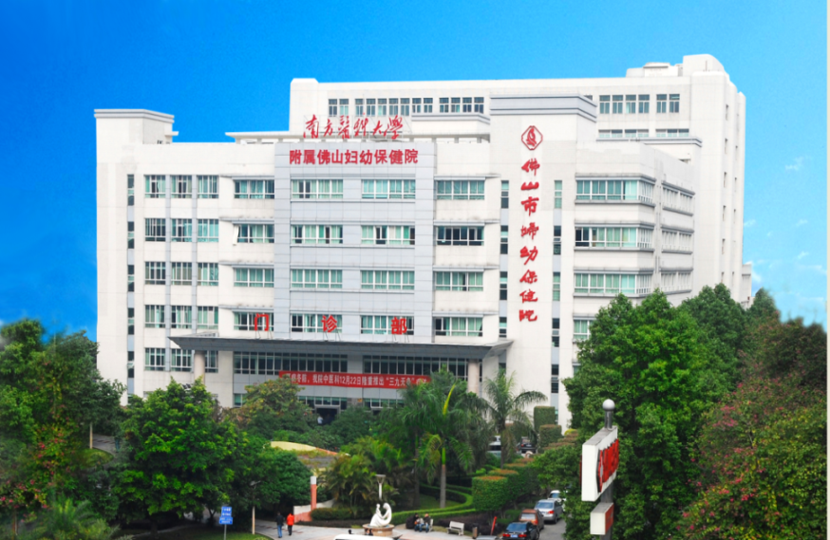

佛山市妇幼保健院是一所集医疗、保健、科研、教学、信息管理、健康教育六大功能于一体的国有非营利性三级甲等妇幼保健专科医院，是全市五区妇幼保健的业务指导中心。2015年加挂“佛山市儿童医院”、“佛山市妇产医院”牌匾。医院现有禅城院区、新城院区（建设中）、城门头院区三处院址。
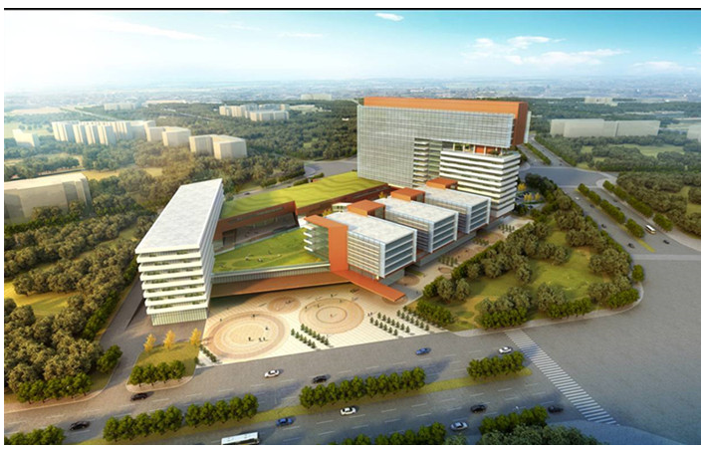
建设中的新院俯瞰图

医院现有在职职工1450人，占地面积18843平方米，总建筑面积51960平方米；核定床位数509张。开设了以妇科、产科、辅助生殖中心、新生儿科、儿科、妇女保健科、儿童保健科、外科、内科、中医科等20多个专科；配备有核磁共振机、螺旋CT、超声聚焦刀、超薄液基细胞检测仪、乳腺钼靶X光机、C臂X光机、四维彩超、串联质谱仪、宫腔镜、腹腔镜、胎儿镜、胎儿远程监护仪、中央监护系统、麻醉工作站、超声刀、肺功能检测仪、乳腺微创活检系统等先进设备。医院固定资产总值达5.7亿元。
在市委市政府及卫生主管部门的正确领导下，经过保健院几代人的共同努力，医院现已打造成为一所的现代化妇幼保健专科医院，综合实力位居全国妇幼保健机构前30强，广东省妇幼保健机构前列。具有较强的教学、科研能力，设有佛山市胎儿医学研究所、科研实验室2个科研机构。现已成为南方医科大学非直属附属医院、广东省高等医学院校教学基地、暨南大学医学研究生培养基地、中山大学公共卫生学院教学基地。2010年，医院获得了卫生部颁发的“全国医药卫生系统先进集体”光荣称号，2014年因在妇幼健康服务工作中表现突出被国家卫计委授予“全国妇幼健康服务先进单位”，2017年获“广东省文明单位”称号。
按照佛山市“十三五”区域卫生规划，我院将在佛山新城中德服务区新建一所公立的三级规模的妇女儿童医院。新院占地91.3亩，总建筑面积19.8万平方米，其中地上建筑13.3万m²，地下建筑6.5万m²，设床位1000张，停车位1300个，计划总投资18.84亿元。目前新医院主体建筑已经封顶，预计2019年建成投入使用。
保健院人以“仁爱、敬业、团结、奋进”为核心价值观，发扬“开拓创新，团结奉献”的精神，不断进取，为提高妇女儿童的健康水平，把医院建设成为国内先进、省内一流、具有国际规范的现代化医院而继续努力！

